Meilleurs vœux à vous tous, amis de la paroisse de St-Hilaire-en-Vihiersois.
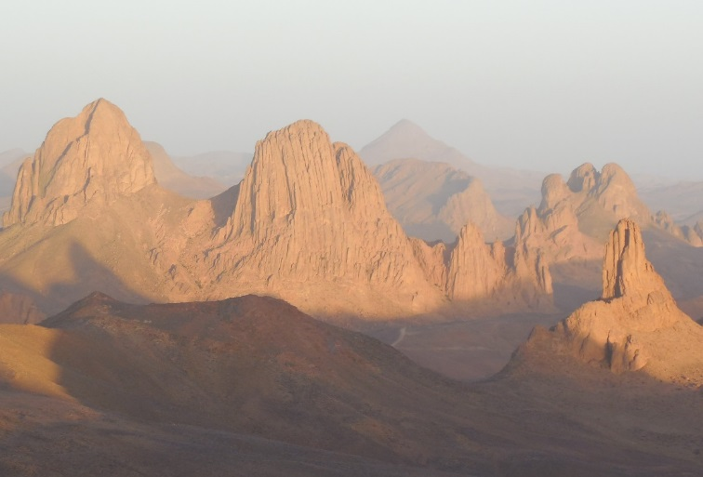
Que cette année 2016 abonde en joie, paix et bonheur, pour chacun et chacune d’entre vous, pour vos familles, vos proches, vos amis et tous les habitants de notre planète ! Bonne santé à notre terre !
Non ! La photo ci-dessus n’est pas unique cliché dont la partie droite serait colorée. Ce sont deux photos d’un même paysage, prises du plateau de l’Assekrem au cœur du massif du Hoggar, mais à des époques différentes bien entendu : la première, par moi-même, alors que je passais quelques jours dans ce haut-lieu, au printemps 2014 : il n’avait pas plu depuis très longtemps ; la deuxième, par une des Petites Sœurs du Sacré-Cœur (de la grande famille spirituelle issue du bienheureux Charles de Foucauld), travaillant à Tamanrasset : des pluies diluviennes (au moins 16 morts), sont tombées sur le Hoggar en septembre 2015. Le résultat en est extraordinaire. Lieu de prières, de solitude et de beauté tout simplement.
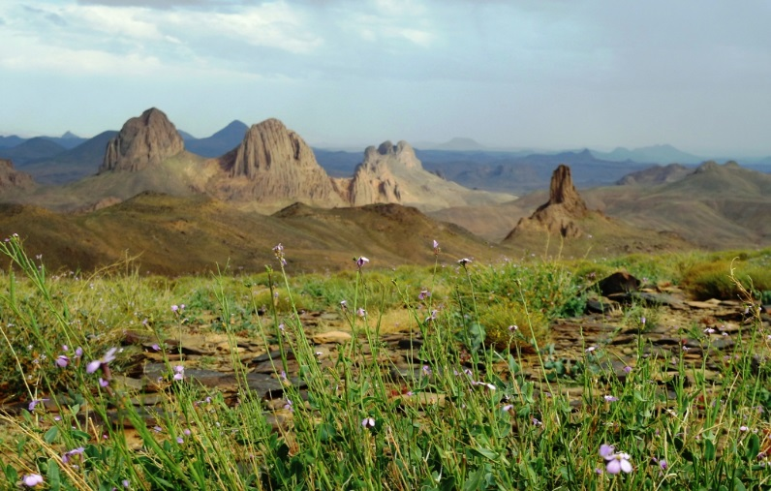
Ces deux photos, je vous les présente comme une parabole de nos vies, une parabole de nos vies chrétiennes. En cette année sainte, la pluie de la miséricorde de Dieu et de son pardon peut faire fructifier nos vies, souvent aussi arides que le désert. Si le désert peut refleurir, encore plus nos cœurs lorsque nous osons dépasser les frontières de nos peurs, que nous savons accueillir la miséricorde de Dieu pour devenir nous-mêmes miséricorde.

Pardonnez-moi si, fréquemment, je n’arrive pas, à mettre un nom sur chacun de vos visages lorsque que nous nous rencontrons. Mes neurones sont bien lents ; il faudrait un « reformatage » de mon ordinateur cérébral. C’est une façon qui vous est offerte, en cette année jubilaire, d’exercer la miséricorde à mon égard. Cependant, croyez-moi, je suis heureux avec vous.

Jean Gaignard

